Standardrutiner: Kalvar
8d Åtgärder vid avvikelser – häftig andning
Mål:
Upprättad av:

1.1 | Kontrollera allmäntillstånd, aptit, kroppstemperatur och undersök om kalven också har andra symptom, till exempel uppsvälld buk, svullnad eller skador.  - Om kalven har opåverkat allmäntillstånd, normal kroppstemperatur och inte några andra symptom – avvakta med fortsatt ökad övervakning.  - Om tillståndet inte förbättras under närmsta dygnet, kontakta besättningsveterinär.  - Om tillståndet förbättras  – avvakta.  - Om kalven har påverkat allmäntillstånd, nedsatt aptit eller >40,0°C. Kontakta besättningsveterinär. | 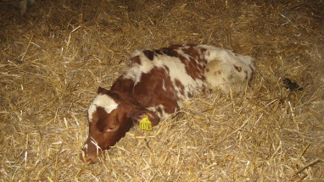  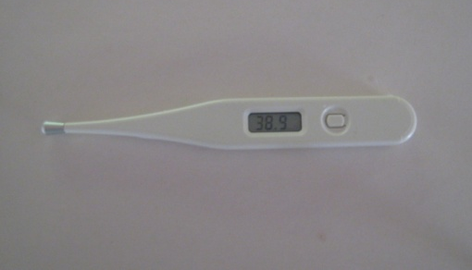  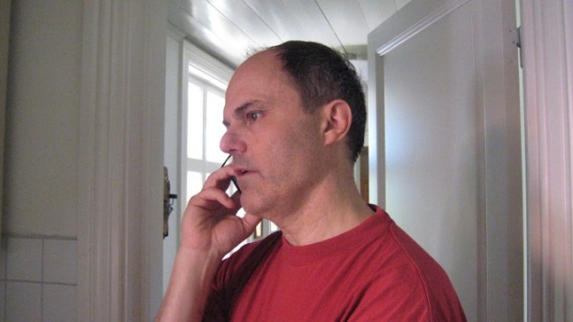

Foto: Catarina Svensson

